海青工商103學年度第1學期營養午餐（葷食）
日期：103.09.17 本日熱量：875卡
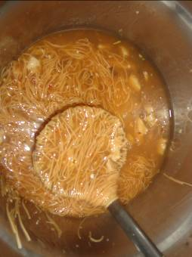
主食：紅麵線 | 副食一：麵線羮
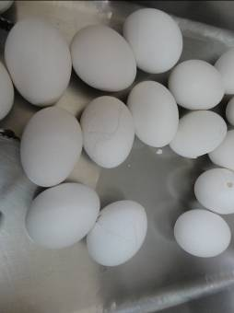 | 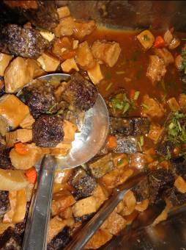
副食二：水煮蛋×1 | 副食三：滷味
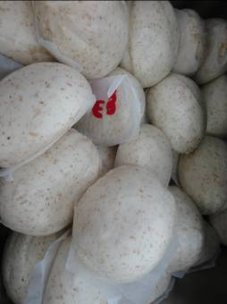 | 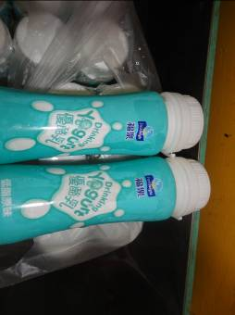
蔬菜包×1 | 飲料或水果：優酪乳

海青工商103學年度第1學期營養午餐（素食）
日期：103.09.17

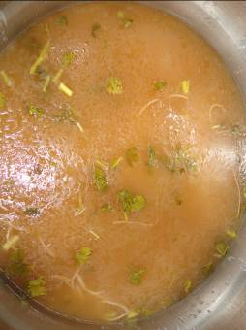
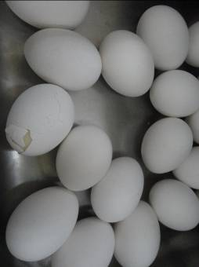 | 